RAČUNAM S KAMENČKI

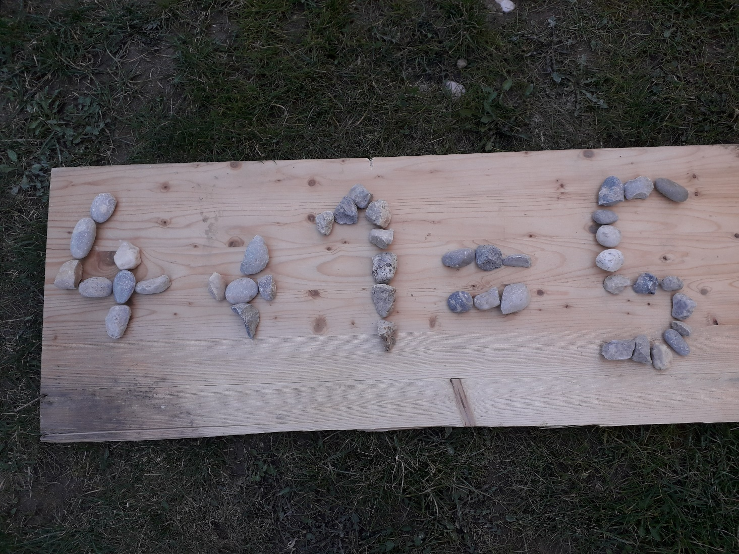

ZA RAČUNANJE S KAMENČKI POTREBUJEŠ POSODO, KAMENČKE IN ŽE LAHKO PRIČNEŠ S SESTAVLJANJEM ŠTEVILK, MATEMATIČNIH ZNAKOV,…. . J
ŽELIM TI VELIKO ŠTEVILO RAČUNOV, KAKŠNEGA PA LAHKO POŠLJEŠ TUDI UČITELJICAM.

